MA TRẬN ĐỀ KIỂM TRA ĐỊNH KÌ CUỐI KỲ II

NĂM HỌC 2024-2025

MÔN: TOÁN 2
CHỦ ĐỀ, MẠCH KIẾN THỨC | Số câu,  Số điểm | Mức 1  (Nhận biết) |  |  | Mức 2  (Thông hiểu) |  | Mức 3  (Vận dụng ) |  | Cộng
CHỦ ĐỀ, MẠCH KIẾN THỨC | Số câu,  Số điểm | TN | TL |  | TN | TL | TN | TL | TN | TL
Số và phép tính | Số câu | 3 |  |  |  | 1 |  | 1 | 3 | 2
Số và phép tính | Câu số | 1,2,4 |  |  |  | 8 |  | 10 | 1,2,4 | 8,10
Số và phép tính | Số điểm | 1,5 |  |  |  | 2 |  | 1 | 1,5 | 3
Đại lượng và đo lường | Số câu | 1 |  |  | 1 | 1 |  |  | 2 | 1
Đại lượng và đo lường | Câu số | 5 |  |  | 7 | 9 |  |  | 5,7 | 9
Đại lượng và đo lường | Số điểm | 0,5 |  |  | 2 | 1,5 |  |  | 2,5 | 1,5
Yếu tố hình học | Số câu | 1 |  |  |  |  |  |  | 1
Yếu tố hình học | Câu số | 3 |  |  |  |  |  |  | 3
Yếu tố hình học | Số điểm | 0,5 |  |  |  |  |  |  | 0,5
Yếu tố xác suất, thống kê | Số câu |  |  |  |  | 1 |  |  |  | 1
Yếu tố xác suất, thống kê | Câu số |  |  |  |  | 6 |  |  |  | 6
Yếu tố xác suất, thống kê | Số điểm |  |  |  |  | 1 |  |  |  | 1
Tổng | Số câu | 5 |  |  | 1 | 3 |  | 1 | 6 | 4
Tổng | Câu số | 1,2,3,4,5 |  |  | 7 | 6,8,9 |  | 10 | 1,2,3,4,5,7 | 6,8,9,10
Tổng | Số điểm | 2,5 |  |  | 2 | 4,5 |  | 1 | 4,5 | 5,5
Trường Tiểu học Hứa Tạo  Họ và tên HS: .......................................  Lớp: 2............ | ĐỀ KIỂM TRA ĐỊNH KÌ CUỐI KỲ II  Năm học: 2024 - 2025  Môn: TOÁN 2  Ngày kiểm tra: ............/............/2025

Điểm: | Nhận xét của giáo viên:  ......................................................  ...................................................... | Giám thị: | Giám khảo:
Khoanh vào chữ đặt trước câu trả lời đúng của các câu 1, 2, 3, 4, 5 và thực hiện yêu cầu của các câu 6, 7, 8, 9, 10.
Câu 1. Số 444 đọc là:
- Bốn trăm bốn bốn.
- Bốn trăm bốn tư.
- Bốn trăm bốn mươi tư.
Câu 2. Trong phép chia “8 : 2 = 4”, số 2 được gọi là:
- Số chia.
- Thương.
- Số bị chia.
Câu 3. Những đồ vật nào sau đây có dạng khối trụ?
A. | 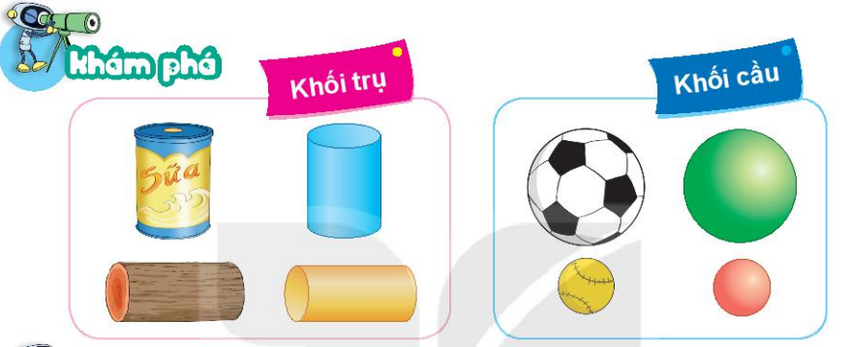
B.
C. | 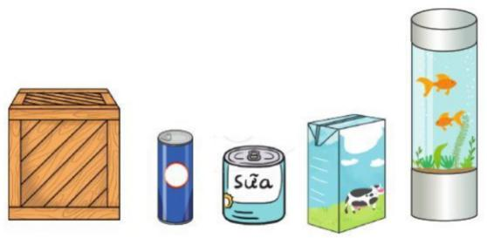
Câu 4. 345 - 126 = ... ?
- 221
- 229
- 219
Câu 5. 2 dm = ... cm?
- 2
- 20
- 200
Câu 6. Quan sát biểu đồ tranh, rồi điền câu trả lời vào chỗ chấm.
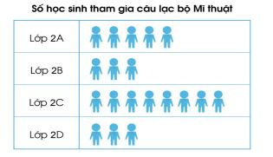
a, Lớp 2A có ……. học sinh tham gia câu lạc bộ Mĩ thuật.
b, Lớp ……. có số học sinh tham gia câu lạc bộ Mĩ thuật nhiều nhất.
Câu 7. Đúng ghi Đ, sai ghi S vào ô trống.
a, 2m = 200cm c, 19dm > 2m
b, 1km < 999m d, 4dm < 41cm
Câu 8. Đặt tính rồi tính.
321 + 48 | 467 + 150 | 730 - 180 | 432 - 32
...........................  ...........................  ........................... | ...........................  ...........................  ........................... | ...........................  ...........................  ........................... | ...........................  ...........................  ...........................
Câu 9. Một đội công nhân ngày thứ nhất sửa được 750m đường, ngày thứ hai sửa được nhiều hơn ngày thứ nhất là 85m đường. Hỏi ngày thứ hai đội công nhân đó sửa được bao nhiêu mét đường?
Bài giải
..................................................................................................................................
..................................................................................................................................
..................................................................................................................................
Câu 10. Viết tất cả các chữ số có thể điền vào ô trống.
245 > 2 4
..................................................................................................................................

ĐÁP ÁN MÔN TOÁN 2
Câu 1. (0,5 điểm) C
Câu 2. (0,5 điểm) A
Câu 3. (0,5 điểm) A
Câu 4. (0,5 điểm) C
Câu 5. (0,5 điểm) B
Câu 6. (1 điểm)
a, 5 b, 2C
Câu 7. (2 điểm)
a, Đ c, S
b, S d, Đ
Câu 8. (2 điểm) 369, 617, 550, 400.
Câu 9. (1,5 điểm)
Số mét đường ngày thứ hai đội công nhân đó sửa được là:
750 + 85 = 835 (m)
Đáp số: 830m đường.
Câu 10. (1 điểm) 4; 3; 2; 1; 0.

MA TRẬN ĐỀ KIỂM TRA ĐỊNH KÌ CUỐI KỲ II

NĂM HỌC 2024-2025

MÔN: TIẾNG VIỆT 2
Mạch kiến thức, kĩ năng |  | Số câu, số điểm | Mức 1 |  | Mức 2 |  | Mức 3 |  | Tổng
 |  | Số câu, số điểm | TN | TL | TN | TL | TN | TL | TN | TL
Đọc | Đọc thành tiếng và trả lời câu hỏi  (4 điểm) | HS bốc thăm bài đọc và đọc văn bản có độ dài từ 60 -70 chữ.  + Đọc to, trôi chảy: 3,0 điểm  + Trả lời câu hỏi : 1,0 điểm
Đọc | Đọc hiểu  văn bản | Số câu | 3 |  | 1 |  |  |  | 4
Đọc | Đọc hiểu  văn bản | Câu số | 1;2;3 |  | 4 |  |  |  | 1;2;3;4
Đọc | Đọc hiểu  văn bản | Số điểm | 2 |  | 1 |  |  |  | 3
Đọc | Kiến thức  Tiếng Việt | Số câu | 1 |  |  | 1 |  | 1 | 4
Đọc | Kiến thức  Tiếng Việt | Câu số | 5;6 |  |  | 7 |  | 8 | 5;6 | 7;8
Đọc | Kiến thức  Tiếng Việt | Số điểm | 1 |  |  | 1 |  | 1 | 1 | 2
Đọc | (6 điểm) | TC | 3 |  | 1 | 1 |  | 1 | 4 | 2
Viết chính tả  (4 điểm) |  | - Nghe - viết đoạn thơ, đoạn văn có độ dài khoảng 50 chữ trong 15 phút.
Viết đoạn văn  (6 điểm) |  | - Viết 4 đến 5 câu giới thiệu về một đồ dùng học tập của em.

Trường Tiểu học Hứa Tạo  Họ và tên HS: .......................................  Lớp: 2............ |  |  | ĐỀ KIỂM TRA ĐỊNH KÌ CUỐI KỲ II  Năm học: 2024 - 2025  Môn: TIẾNG VIỆT 2  Ngày kiểm tra: ............/............/2025
Điểm đọc: | Điểm viết: | Nhận xét:  .....................................................................  .....................................................................  .....................................................................  ..................................................................... |  | Giám thị:
Tổng điểm: |  |  |  | Giám khảo:
I. KIỂM TRA ĐỌC: (10 ĐIỂM)
1. Kiểm tra đọc thành tiếng (4 điểm)

2. Kiểm tra đọc hiểu kết hợp kiểm tra kiến thức Tiếng Việt (6 điểm)
* Đọc thầm đoạn văn sau:
NHỮNG NGƯỜI GIỮ LỬA TRÊN BIỂN
Sau hai ngày đêm dập dềnh trên sóng, chúng tôi đến đảo Sơn Ca. Mọi người đều xúc động khi nhìn thấy ngọn hải đăng sừng sững giữa biển trời. Ai cũng muốn đặt chân lên trạm hải đăng đẹp nhất Trường Sa. Tàu cập bến, một người thợ vui mừng ra đón. Anh dẫn chúng tôi đi tham quan tháp đèn. Trên đỉnh tháp, ba người thợ đang lau chùi và kiểm tra hệ thống đèn.
Đêm đến, những người thợ thay phiên nhau thức để giữ cho ngọn đèn luôn toả sáng. Nhờ có ánh sáng ngọn hải đăng, tàu thuyền không bị lạc hướng trong đêm tối. Ngọn hải đăng còn khẳng định vùng biển trời này là của Tổ quốc thân yêu. Những gì đã chứng kiến khiến chúng tôi càng thêm yêu mến những người giữ lửa trên biển quê hương.
Theo Đoàn Đại Trí
* Dựa vào bài đọc, khoanh vào chữ cái trước câu trả lời đúng nhất hoặc làm theo yêu cầu:
Câu 1. Đâu là tên của hòn đảo được nhắc đến trong đoạn văn?
- Cô Tô
- Sơn Ca
- Lý Sơn
Câu 2. Ai đã dẫn mọi người đi tham quan tháp đèn?
- Hướng dẫn viên du lịch.
- Một anh thợ.
- Một người dân trên đảo.
Câu 3. Ngọn hải đăng có tác dụng gì?
- Giúp cho tàu thuyền không bị lạc hướng trong đêm tối và khẳng định chủ quyền biển đảo của Tổ quốc.
- Giúp trang trí để biển thêm đẹp.
- Giúp soi đường cho khách du lịch vào ban đêm.
Câu 4. “Trên đỉnh tháp, ba người thợ đang lau chùi và kiểm tra hệ thống đèn.”
Câu trên có bao nhiêu từ chỉ hoạt động?
- 2
- 3
- 4
Câu 5. Từ “sừng sững” là từ chỉ:
- Hoạt động
- Sự vật
- Đặc điểm
Câu 6. Đâu là từ chỉ nghề nghiệp?
- Ngọn hải đăng
- Tàu thuyền
- Lái tàu
Câu 7. Em hãy đặt một câu nêu đặc điểm có từ “ngọn hải đăng”.
…………………………………………………………………………………
…………………………………………………………………………………
Câu 8. Viết một câu về những người giữ lửa trên biển trong bài đọc.
…………………………………………………………………………………
…………………………………………………………………………………
II. KIỂM TRA KĨ NĂNG VIẾT: (10 ĐIỂM)
1. Viết chính tả (4 điểm) (15 phút)
Nghe - viết: Bóp nát quả cam (từ Quốc Toản ấm ức đến hết) (SGK TV2 tập 2 trang 101).

- Tập làm văn (6 điểm) (25 phút)
Đề bài: Viết 4 đến 5 câu giới thiệu về một đồ dùng học tập của em.
Gợi ý:
- Tên đồ dùng học tập là gì?
- Hình dạng, màu sắc của đồ dùng đó?
- Đồ dùng đó có công dụng như thế nào?
- Em đã bảo quản đồ dùng đó như thế nào?
Bài làm
ĐÁP ÁN MÔN TIẾNG VIỆT 2
- Kiểm tra đọc (10 điểm):
- Đọc thành tiếng: (4 điểm)
Học sinh bốc thăm để đọc một trong các bài tập đọc đã học từ tuần 19 đến tuần 34 (Sách Tiếng Việt 2, tập 2). Sau đó, trả lời các câu hỏi liên quan đến nội dung đoạn, bài đọc do giáo viên yêu cầu.
- Đọc hiểu: (6 điểm)
Câu | Đáp án | Điểm
1 | B | 0,75 điểm
2 | B | 0,75 điểm
3 | A | 0,5 điểm
4 | A | 1,0 điểm
5 | C | 0,5 điểm
6 | C | 0,5 điểm
7 | Ngọn hải đăng sừng sững giữa biển. | 1,0 điểm
8 | Những người giữ lửa trên biển phải thay nhau thức để giữ cho ngọn hải đăng luôn tỏa sáng. | 1,0 điểm

- Kiểm tra kĩ năng viết (10 điểm):
- Chính tả: (4 điểm)
- Bài viết không mắc lỗi chính tả, chữ viết rõ ràng, trình bày đúng đoạn văn được 4 điểm.
- Chữ viết rõ ràng, sạch, đẹp được 1 điểm.
- Sai 3 lỗi trừ 1 điểm.
- Tập làm văn: (6 điểm)
+ Nội dung (ý): 3 điểm
Học sinh viết được đoạn văn gồm các ý theo đúng yêu cầu nêu trong đề bài.
+ Kĩ năng: 3 điểm
- Viết đúng chính tả, trình bày sạch sẽ, đẹp: 1 điểm
- Dùng từ, đặt câu rõ nghĩa, đúng ngữ pháp: 1 điểm
- Khả năng sáng tạo, thể hiện suy nghĩ, cảm xúc, thái độ,...: 1 điểm
- Tùy theo mức độ sai sót về ý, về diễn đạt và chữ viết có thể cho theo mức điểm sau: 5,5 - 5 - 4,5 - 4 – 3,5 – 3 – 2,5 – 2 – 1,5 – 1.

